Конспект занятия по ознакомлению с окружающим миром в средней группе
Тема «Экологический светофор»
Цель.
Воспитание экологической культуры, осознанного гуманного отношения к природе, правильное взаимодействия с ней.
Задачи.
Образовательные:
- Закреплять знания детей о зиме, учить отвечать на вопросы развернутой фразой, формировать систему экологических знаний.
Развивающие:
- Формировать умение понимать поставленную задачу, интерес к экологическим проблемам, экологическую культуру, развивать мышление, связную речь.
Воспитательные:
- Воспитывать чувство прекрасного, любовь и уважение к природе, животным, умение вести себя в лесу; вызвать радость и удовлетворение от того, что сумели помочь животным и птицам.
Оборудование и материалы: разноцветные листочки, мультимедийная доска, заяц, лиса, письмо, экологические знаки, перфокарты по количеству ребят, цветные карандаши.

Ход занятия
На дверях висят листочки. Воспитатель встречает детей.
- Посмотрите, какие красивые, разноцветные листочки. Они приглашают нас в осенний лес!
Входим в зал. Воспитатель предлагает детям встать в круг.
Утром солнышко проснулось и ребятам улыбнулось,
Мы за ручки все возьмёмся, и друг другу улыбнемся
Воспитатель: Ребята, послушайте внимательно загадку.
Пришла девица красная
И листья обсыпает.
А как она зовется,
Кто, дети, угадает?
О каком времени года я рассказала? (Ответы детей.)
- Правильно! О осени.
Воспитатель:
- Ребята скажите, а вы любите осень? (ответы детей)
Осенью в лесу особенно красиво, природа одевает деревья в разноцветные наряды, один не похож на другой. Звери готовятся к зиме, одни утепляют свои жилища, готовят запасы, а другие готовятся к длинной зимней спячке.
Обращаю внимание детей на пенек, на котором сидит зайка.
- Ребята посмотрите на пенечке кто-то сидит, давайте подойдем поближе и посмотрим кто это. Это же зайка. А в лапках у него письмо. Давайте прочтем, что же там написано? (Читаем.)
Воспитатель:
- Дорогие ребята! В нашем лесу кто-то хулиганит, помогите пожалуйста сберечь лес!
- Ну что ребята, поможем лесным зверюшкам? (ответы детей)
- Тогда дружно беремся за руки и отправляемся в путь-дорогу, в осенний лес.
На экране картина «Осенний лес».
- Ребята, посмотрите, что у меня в руках. Кто знает, что это? (ответы детей)
- Правильно, это светофор. Но это не обычный светофор, а экологический. Как вы думаете, для чего он нам нужен? (ответы детей)
- Правильно, он поможет нам навести порядок в лесу. Красный цвет говори об опасности, желтый – предупреждает, а зеленый – разрешает, что можно делать в лесу.
- Ой ребята, посмотрите, тут чьи-то следы. Давайте посмотрим, куда же они нас приведут?
Решение проблемных ситуаций.
- Это же лисонька сидит, а у неё перевязанная лапка. Как вы думаете, что с ней могло случиться? (ответы детей)
- Лиса поранилась, а обо что она могла поранится? (кто оставил в лесу стеклянные бутылки, жестянки)
- Правильно, разве можно оставлять мусор в лесу? (ответы детей)
- Конечно же нет. Посмотрите какой свет загорелся на нашем экологическом светофоре? (красный)
- Давайте поможем, приберемся в лесу.
В лесу играйте и гуляйте,
Но мусор там не оставляйте.
Когда лес чист, красив, опрятен,
То отдых в нем вдвойне приятен.
Вывешиваем вместе с ребятами экологический знак, запрещающий мусорить в лесу.
Воспитатель:
- Ну что ребята, идем дальше. Посмотрите, тут снова чьи-то следы.
- Это снова зайки, а почему же они плачут у пенечков?
Кто-то вырубил все елочки и теперь зайкам негде спрятаться от серого волка?
- Ребята посмотрите, какой свет загорелся на нашем экологическом светофоре?
- Можно рубить деревья в лесу? (ответы детей)
- Правильно нельзя, вывешиваем знак, запрещающий рубить деревья.
Экологическая беседа «Правила поведения в лесу».
Воспитатель:
- Расскажите, чего не следует делать в лесу? (Дети держат знаки перед собой и рассказывают.)
- Нельзя ломать деревья! Надо их лечить!
- Нельзя мусорить в лесу. Надо весь мусор собрать в пакет, мусор унести.
- Нельзя разжигать костёр. Надо его потушить!
- Нельзя приносить лесных животных домой. Лес для них – родной дом.
- Осторожно, не шуметь! В лесу своя музыка и посторонний шум сильно напугает животных.
- Нельзя брать яйца в птичьих гнёздах. Птица может их бросить, и птенцы не появятся.
- Молодцы ребята, теперь вы знаете, как правильно вести себя в лесу и никогда не будете нарушать эти правила. Не забудьте рассказать это своим друзьям и родителям.
Практическая работа. Работа с экологическими перфокартами.
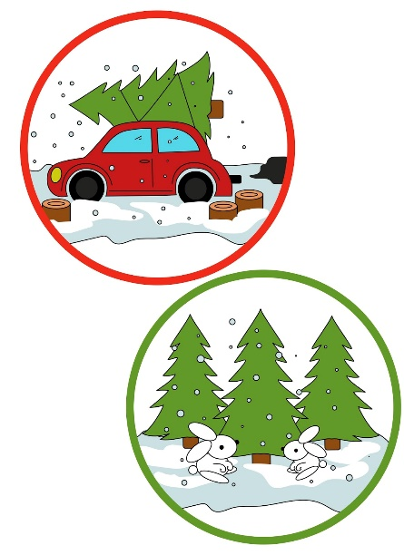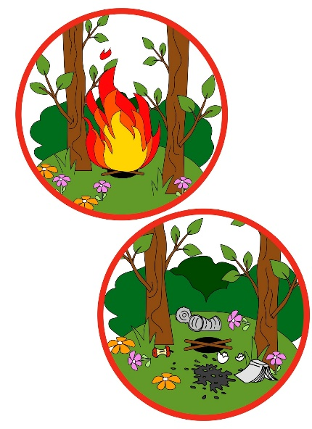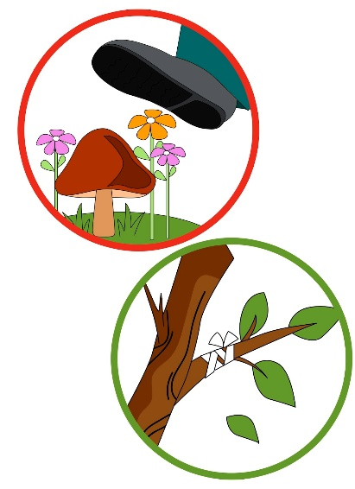
- Посмотрите внимательно на эти карточки, вам нужно закрасить квадраты. Красным цветом, если так делать в лесу нельзя и зеленым цветом, если можно.
Выполнение задания.
- Ребята, что вы узнали интересного сегодня? (Ответы детей.)
Молодцы, вы были очень внимательны, правильно отвечали на вопросы.
Ой, смотрите, а под елочкой что-то лежит! Вам подарки! Лесные жители вам дарят значки. Теперь вы Эколята - юные защитники природы. Давайте попрощаемся с лесом! До свидания, мы обязательно вернемся!

